Hayat Yayınları Tanıtım Bülteni
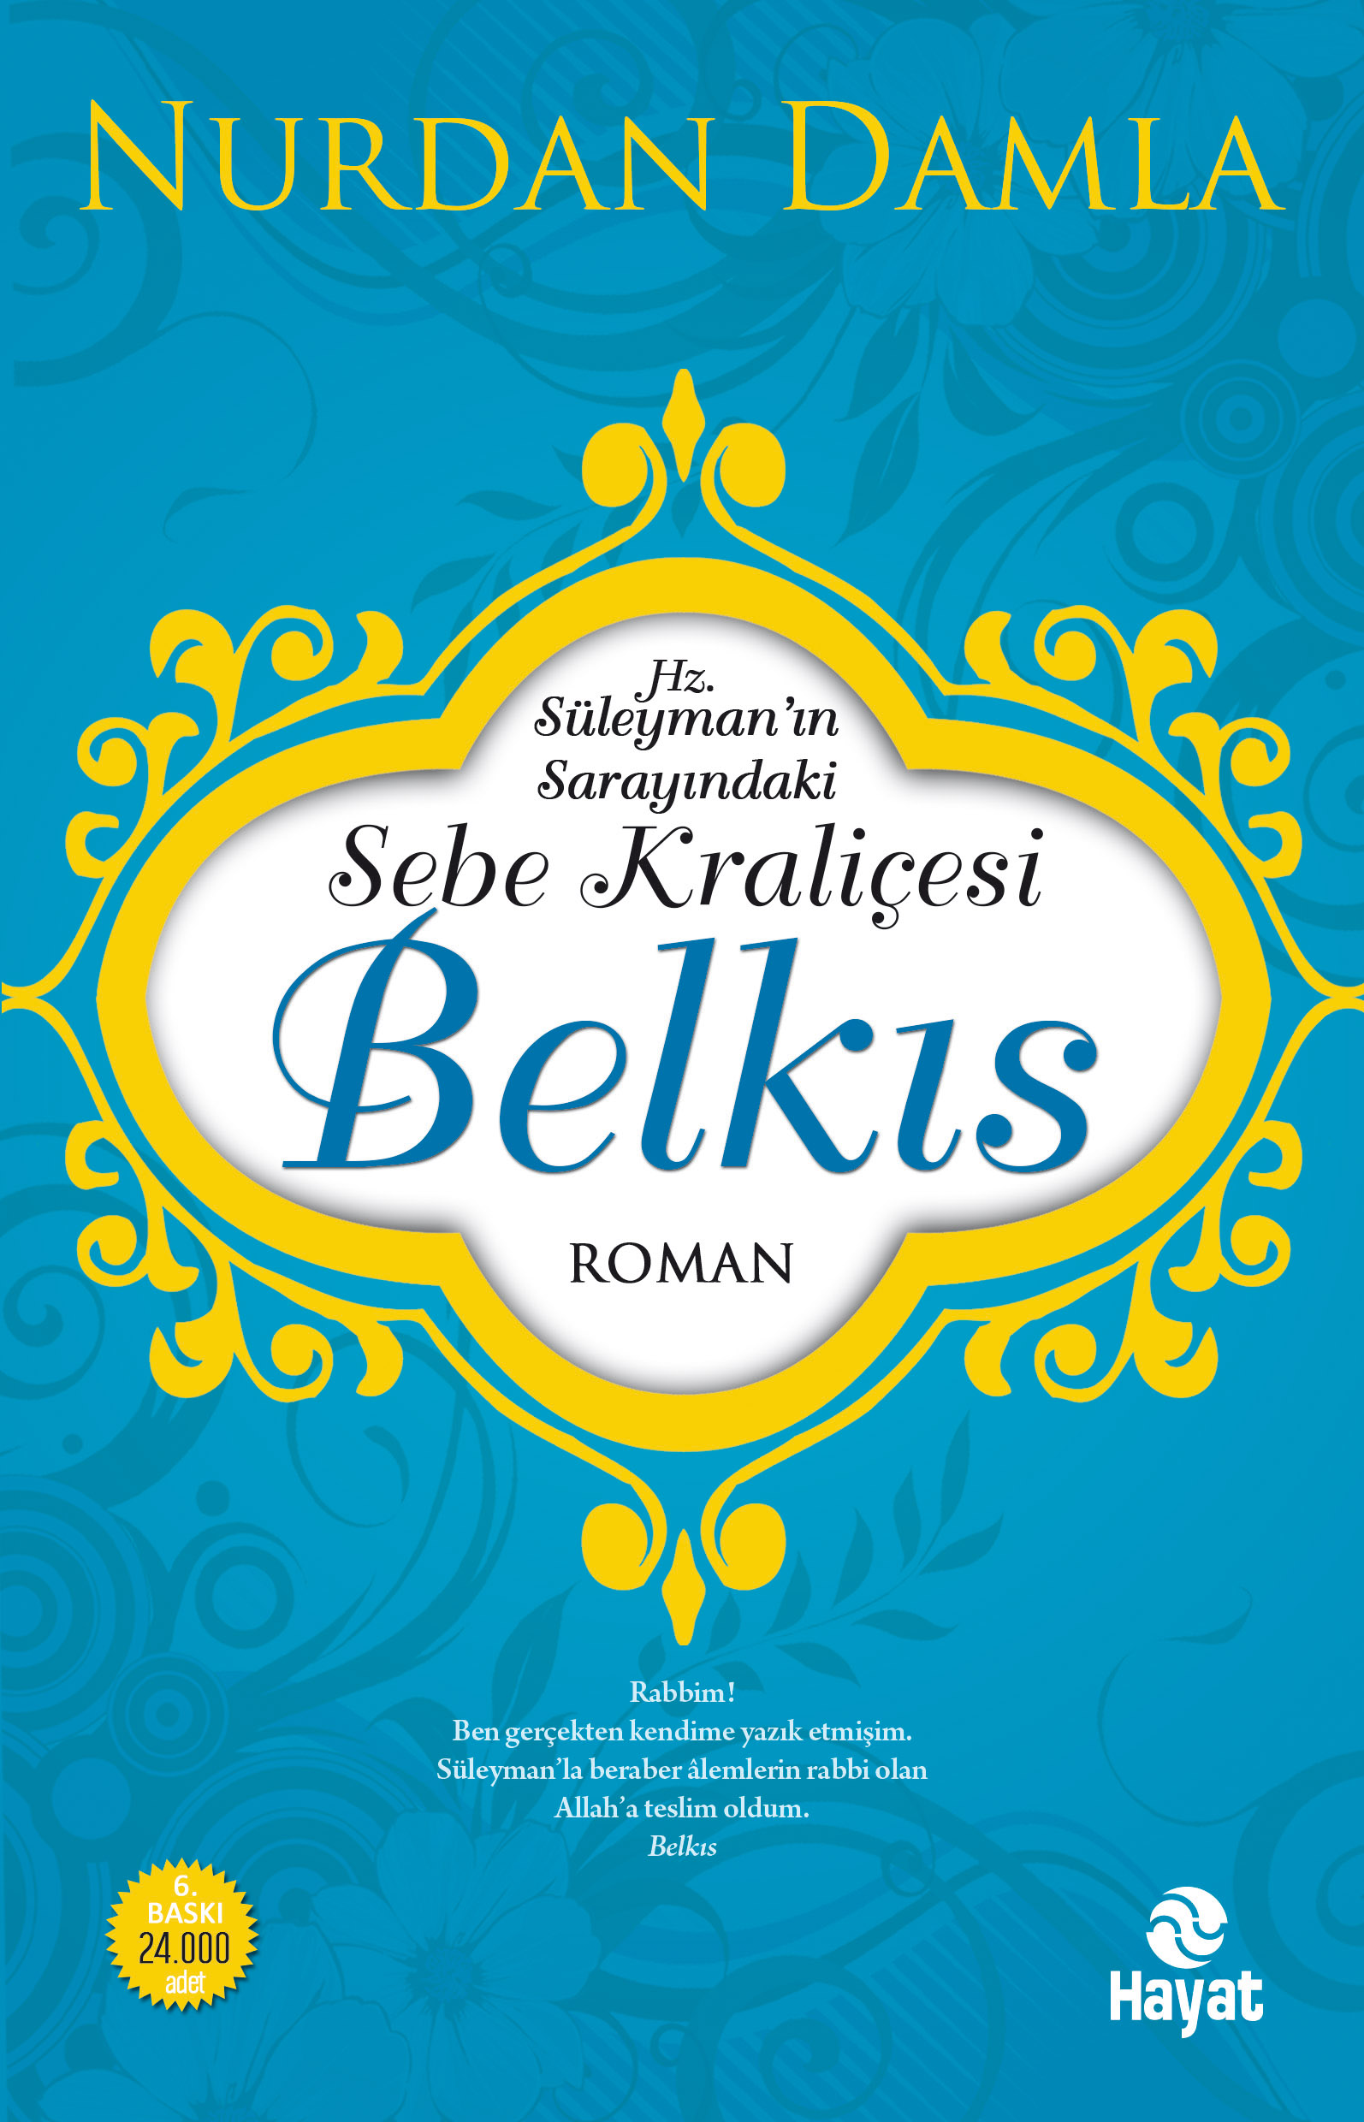 | Eser Adı: SEBE KRALİÇESİ BELKIS  Yazar Adı: Nurdan Damla  Tür Serisi: Roman/Edebiyat  Cilt Bilgisi:  Kitap Dili: Türkçe  İç Sayfa: HOLMEN SB 65  Kapak: BRISTOL 230  Selefon Türü: MAT SELEFON  Basım Tarihi: 2024  Sayfa Sayısı: 296  Kitap Boyutları: 13,5 X 21 mm  ISBN No: 9786051511542  Etiket Fiyatı: 350,00 TL
Kitap Tanıtım Yazısı : (Arka Kapak)

Sebe Kraliçesi BelkısSüleyman mührünün gizemli hikayesi Dünya var oldukça anlatılacak ve öğrenilecek bir diriliş hikâyesiydi bu… Onlar; Yeruşelim Kralı Sultan Süleyman ile Sebe Melikesi Belkıs, çağlara kutlu bir destan bıraktılar. Doğmamış nefesler mavi kubbe altında var oldukça, bu kutlu gerçeğihayırla yâd edeceklerdi. “Anladım ki benlik kisvesini sıyıramayanlar, hakikati bulamazlar!” dedi Belkıs. “İşte kapındayım Rabbim! Şanım hiç, servetim bir saman çöpüdür şimdi.Senin havl ve kuvvetinle denizden inci, taştan yakut, dikenli budaktan gül çıkar.Sebe Melikesi’ni de yokluğun alevli bağrından çıkardın. Ya Rabbi, rahmetin kucağı ne sıcaktır! Tövbe taptıklarıma, tövbe yaptıklarıma, tövbe inandıklarıma!Şimdi senin rahmet sağanağının altındayım. Affet bizi ya Rahman! Ben ve kavmim,kudretine ve şanına teslim olduk.” Nilüfer çiçeği kadar saf ve duru yüzü sırılsıklamken, çağlara düşen mesaj, “Sebe Melikesi Belkıs için yeni bir hayatın başlangıcıydı.”
Kitabın detay sayfasına buradan ulaşabilirsiniz :
https://www.hayatyayinlari.com/kitaplar/nurdan-damla-sebe-kralicesi-belkis-1440.html
Hayat Yayınları



